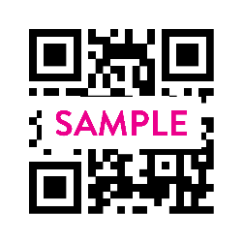
Visite (your website) para conocer cómo su familia puede desarrollarse con ECFE.
Sample QR code. Please replace with your organization's QR code or delete.

